
REPÚBLICA BOLIVARIANA DE VENEZUELA

MINISTERIO DEL PODER POPULAR PARA LA EDUCACIÓN
U.E. COLEGIO DR. ARTURO USLAR PIETRI
SAN CRISTÓBAL ESTADO TÁCHIRA

Área: | Ser humano y su interacción con otros componentes del ambiente |  | Año: | 4to | Programa: | Ciencias Biológicas
Docente(s): |  | María de los Ángeles Vivas Márquez | Año escolar: 2012-2013 |  |  | Lapso: | I | Secciones: |  | “A” y “B”
PROYECTO: |  | Valores |  |  |  |  |  |  | PE |  | PA | PP

PLANIFICACIÓN DE LAPSO

PLANIFICACIÓN |  |  |  | EVALUACIÓN
CONTENIDO | ACTIVIDADES PEDAGÓGICAS | CONTENIDOS  GLOBALIZADOS | EJES INTEGRADORES E INTENCIONALIDADES | TÉCNICA/  ACTIVIDAD | INSTRUMENTO | ESPACIO/  TIEMPO | PONDERACIÓN
Origen de la Vida  Procesos Energéticos  Variabilidad Genética | Motivación e interacción con los estudiantes. Exposición docente. Demostración.  Realizar una práctica de laboratorio, en donde los estudiantes logren identificar los procesos metabólicos  Lluvia de ideas, motivación e interacción con los estudiantes. Exposición docente.  Creatividad al momento de involucrar a los estudiantes en el tema a tratar. Exposición docente. | Significado de la vida.  Hipótesis del origen de la vida. Origen de la vida en el planeta. Evolución de las formas pre-celulares.  El agua como cuna de la vida.  Procesos energéticos.  Reacciones metabólicas  Enzimas (Modo de acción y especificidad, nomenclatura y que las afecta) Enzimas reguladoras  Metabolismo. Respiración.  Fotosíntesis. Relación entre los procesos energéticos.  Variabilidad genética.  Tipos de mutaciones.  Variaciones. Efecto del ambiente. Evolución.  Flujo genético. | Aprende a reflexionar sobre el origen de la vida y el desarrollo de los organismos vivos.  Ambiente y salud integral, aprendiendo a reflexionar sobre los procesos metabólicos.  Ambiente y salud integral, aprendiendo a valorar y convivir con la diversas étnicas y de especies en el planeta. | Interrogatorio en clases e intervenciones  Prácticas de Laboratorio (Observación directa).  Exposición  Revisión de cuaderno.  Intervenciones en clases. Técnica de la pregunta. Prueba Escrita | Planilla de control diario.  Prueba objetiva  Planilla de control  Planilla de control  Planilla de control  Prueba objetiva | 31/10/2012  Continuo  24/10/2012  Continuo  14/11/2012 | 25%  20%  20%  10%  25%

OBSERVACIONES:_____________________________________________________________________________________________________________________________________________________________________________________________________________________________________________________________________________________________________________________________________________________________________________________________________________________________________________________________

UNIDAD EDUCATIVA
COLEGIO “DR. ARTURO USLAR PIETRI”
Inscrito en el Ministerio del Poder Popular Para la Educación
CODIGO DEA PD00142023
RIF J-30125397-3

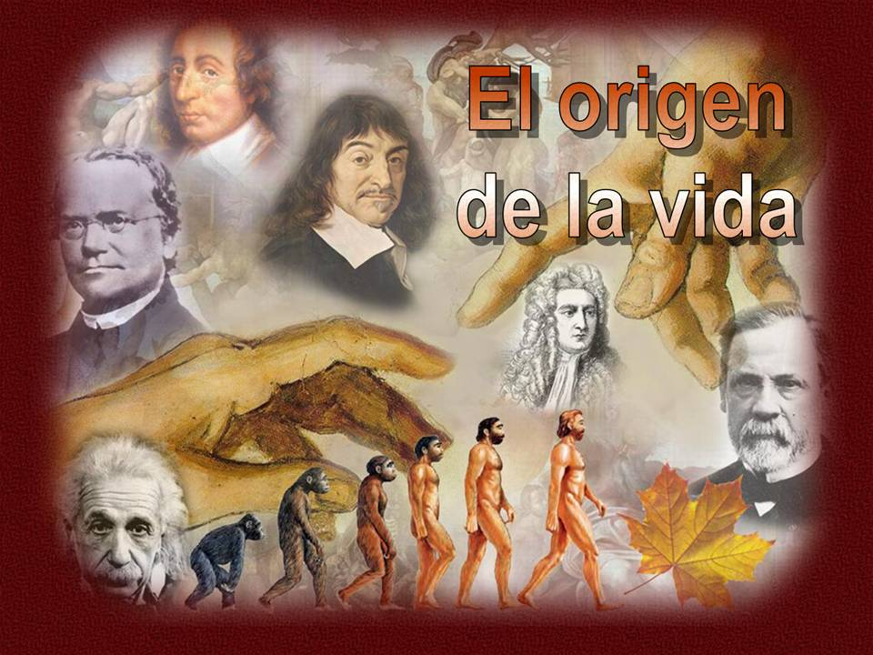

PLANIFICACIÓN DEL LAPSO

Docente: María de los Ángeles Vivas Márquez | Año Escolar: 2012-2013 | Lapso: I
Área del Conocimiento: Ser humano y su interacción con otros componentes del ambiente | Disciplina: Ciencias Biológicas | Año: 4to
Proyecto: Valores
Componente: El ser humano consigo mismo, el ser humano en el ecosistema.
Diagnóstico: Los estudiantes muestran cierto dominio con temas como las células y su importancia en el organismo, sin embargo deben mejorar los contenidos como el origen de la vida y de su relevancia para la humanidad.
Finalidad: Los estudiantes deben reconocer las diversas teorías que respaldan el origen de la vida, además de destacar la importancia que tiene la variabilidad genética en nuestros tiempos.



